帆板控制系统（F题）

摘要：本题——帆板控制系统，是以AT89S52单片机和红外测角及A/D转换器件为核心。作品使用AD转换器件TLC1543与红外对管实现实时采样，通过控制风扇转速，调节风力大小，使得帆板的转角改变(θ)，并在相应得显示设备，显示帆板转过的角度，系统结构简单，实现方便。主要实现功能为实时测试帆板的转角，实现帆板转角角度0℃—60℃之间变化，分辨能力在2℃，误差值≤5℃。

关键字：AT89S52 电机驱动L298HN 红外对管 A/D转换 TLC1543CN

1.方案设计
1.1 主控制芯片选择
方案一：采用FPGA做主控制器，由FPGA来完成采集和信号处理等底层的核心计算，做主控芯片，计算速度快，功能强大。缺点；成本高，制作耗时长，不易控制。
方案二：采用AT89S52单片机做主控制器，由单片机来完成采集和信号处理等底层的核心计算，做主控芯片，成本低，易控制，易实现。
方案三：采用ARM微处理，做主控芯片，计算速度快，缺点；成本高，控制较复杂，不容易焊接。
经过以上三个方案比较，在此题方案二明显优于方案一和方案三，故采用方案二采用AT89S52单片机做主控制器。
1.2 角度测量方案
方案一：在转轴上安装电位器进行测角，即转轴转动电位器，运用A/D1543，读出电阻值，反馈检测信号给单片机，然后在单片机进行角度转换及计算，该方法由于电位器在每次转动过程中，其电阻值都有一定的偏差，容易磨损，采集数据非常复杂，并且准确度很低。
方案二：在帆板的机架安装红外对管，帆板转动时红外接收的光信号，随帆板转动而变化，红外接收的光信号模拟量，运用A/D读回模拟量，反馈检测信号给单片机，在单片机进行角度转换及计算，这种方法没有机械摩擦，也不受外界的干扰，比较容易实现。
方案三：在帆板上安装二维角度传感器，直接读出角度，价格高，程序实现
很难。
本设计采用通过红外对管反射的方法采集角度，成本低，实现容易。
1.3 显示器件的选择
方案一：运用液晶LCD1602作为显示器件，价格低，易于控制，程序简单。显示信息量大，并且功耗低，能够满足显示角度信息和控制信息。该设计采用LCD1602显示。
方案二：运用12864作显示，价格高，使整个控制系统成本增加。
1.5 电机选择
方案一：采用步进电机，步进电机具有精确定位，速度易控制，但速度较低，不能使风扇正常的吹起帆板。
方案二：采用直流电机，速度易控制，转速高，价格低廉，故本设计采用直流电机作为动力装置。
1.6 电源选择
方案一：采用单一电源，这样供电比较简单，但是由于电动机启动瞬间电流很大，会造成电压不稳、有毛刺等干扰，严重时可能会造成单片机系统掉电，不利单片机系统的稳定性。
方案二：多路电源供电，运用稳压芯片如LM7805和LM7812分成两路输出，分别供给单片机工作电源和电机的电源，这样即能保证单片机系统和电机系统稳定工作，两者之间无相互干扰，并且整机系统工作可靠性高，所以本系统采用该方案。
1.7 转换方案
方案一：采用TLC1543，TLC1543为10为串行模数转化芯片，使用开关电容逐次逼近技术完成A/D转化过程，在输入电压为0---5V时，电压精度可达到1.2mv。由于采用串行结构，能够节省52单片机的IO口资源，价格适中，外围电路简单等，稳定可靠。
方案二：ADC0832是并行接口的8位A/D转换器，ADC0832转换速度慢，转换精度第，在此很难达到系统设计要求。

2. 系统设计原理
系统设计原理：采用红外对管采集帆板转动时进行光的反射，根据红外接收管所接受电压的不同，通过10位AD转换TLC1543，转化将其采取的电压值转化数字量，通过单片机内部运算处理，将该数据为角度值用于显示，同时采用PWM控制L298N来控制风扇信号，使风扇的风速保持帆板转动的角度和设定角度对应，在经过处理送到显示器LCD1602上显示。
本作品采用专业电机驱动器LMl298HN驱动器，通过PWM信号控制电机的转速。系统实现的总体电路框图如图1所示。
红外对管
采集信号
TLC1543
进行AD转换

89S52 单 片 机
1602
显示器
L298N直
流电机控制
驱动直流电机的风扇系统
矩阵键盘

图1 系统设计框架

3. 功能电路模块说明
3.1 声光报警电路设计
因为AT89S52单片机，驱动能力较弱 ，所以采用灌电流驱动，同时用三极管驱动蜂鸣器，当帆板转角到达45度时，AT89S52单片机P2.0输出低电平,此时红色LED亮，蜂鸣器报警。电路如图（2）所示。
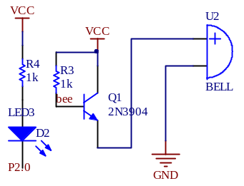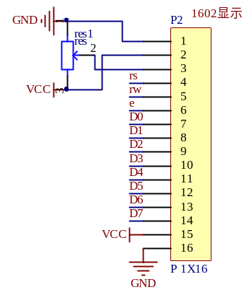
图2 声光报警电路 图3 LCD1206显示电路
3.2 显示电路设计
采用字符型LCD1602液晶显示器该显示器器件低功耗、能显示字母和数据，由于在整个系统设计中只需显示转动角度和当前角度，所以从性价比上，本设计选用LCD1602液晶显示装置。LCD1602显示电路图如图3。
3.3 电机驱动电路设计
L298N是电机控制专用芯片，它也可以控制直流电机，电路设计比较简单，使用外围器件少，在本系统中采用L298N控制直流电机的运转，从而控制风扇的转动，通过红外对管采集的电压信号反馈给单片机，可以使风扇从低速到高速的运行，从而可实现所需的闭环控制。电路图如图4所示。
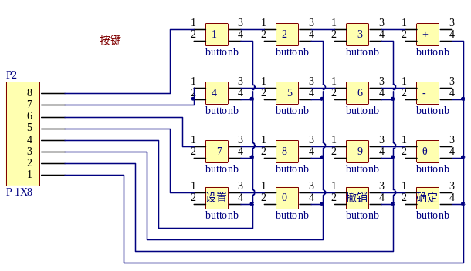
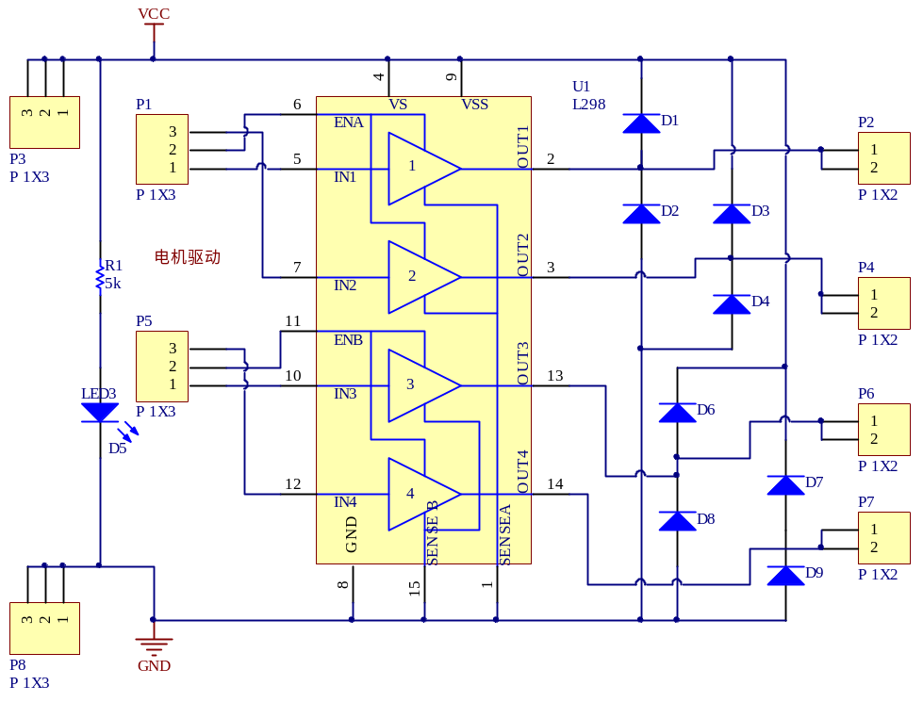
图4 电机驱动电路 图5 按键电路图
3.4 按键电路设计
采用矩形键盘,可以节省单片机的端口使用,同时减少单片机的内部资源，来实现16个按键的处理。 电路如图5所示。
系统总电路见附录2。

4. 系统程序设计
4.1 单片机程序设计
单片机主要是控制采样保持电路及A/D转换器，并进行数据处理。同时还承担了控制其他的任务。单片机完成A/D电路的控制、角度显示及操作界面的管理。其程序流程图如图6所示。
开始
初始化
显示初始化

键盘检测
采集A/D1543的值

控制l298
风扇
红外接收信号

图6 主程序流程图
5. 系统测试
5.1 测试仪器和操作说明
量角器一把，精度1度，咫尺:长度为0～20CM，操作说明见附录1。
5.2 题目基本要求测试数据
5.2.1 基本要求中（1）测试数据
固定电机到帆板之间的距离，用手转动帆板，测试帆板转动角度值与液晶显示测量值比较如表1所示。
表1 测试帆板转动角度值与液晶显示测量值数据表
次数 | 转角值（度） | 测到转角值（度） | 距离（cm） | 误差值（度）
1 | 5 | 3～8 | 10 | 2～3
2 | 10 | 9～12 | 10 | 1
3 | 20 | 19～21 | 10 | 1
4 | 50 | 49～51 | 10 | 1
根据数据分析本系统完成了基本要求（1）的所有功能。
5.2.2 基本要求（2）测试数据
固定间距d=10cm，用按”加”或“减”键，通过改变风扇加速或减速，实现帆板转角(0～60)度之间转动,测试帆板转转角值与液晶显示测量值比较如表2所示。
表2 帆板转转角值与液晶显示测量值数据比较表
加数值 | 转角值（度） | 测到转角值（度） | 距离（cm） | 误差值（度）
5 | 4 | 4～7 | 10 | 2～3
15 | 14 | 14～16 | 10 | 1
30 | 31 | 29～31 | 10 | 1
46 | 45 | 45～47 | 10 | 1
根据数据分析本系统完成了基本要求（2）的所有功能。
5.2.3 基本要求（2）测试数据
当间距d=10cm，在键盘上输入角度值，控制风扇风力的大小，使帆板转角在设定角稳定下来，看在转角45度时，声光有无提示，并测试帆板转动得值与液晶显示测量值数据比较如表3所示。
表3 测试帆板转动得值与液晶显示测量值数据比较表
实际转角（度） | 实测转角值（度） | 距离（cm） | 误差值（度） | 设定值 | 声光提示  （有/无）
10 | 9 | 10 | 1 | 10 | 无
16 | 16～17 | 10 | 1 | 15 | 无
46 | 45～46 | 10 | 1 | 45 | 有
49 | 49～51 | 10 | 1 | 50 | 无
根据数据分析本系统完成了本系统完成了基本要求（3）的所有功能。
5.3 发挥部分测试
5.3.1 发挥部分要求（1）测试数据
固定间距在10cm，在键盘设定帆板转角值，测试帆板转角值与液晶显示测量值数据、设定值数据比较如表4（说明:输入值范围在0到60度）。

表4 帆板转角值与液晶显示测量值数据、设定值数据比较表
时间 | 帆板转角值（度） | 测到转角值（度） | 距离（cm） | 误差值（度） | 设定帆板转角值
4 | 9～11 | 9～11 | 10 | 2 | 10
4 | 14～16 | 15～17 | 10 | 1 | 15
4 | 19～21 | 20～21 | 10 | 1 | 20
4 | 26～27 | 24～26 | 10 | 2 | 25
5 | 30～31 | 31～32 | 10 | 1 | 30
4 | 34～35 | 35～36 | 10 | 1 | 35
4 | 39～41 | 40～42 | 10 | 2 | 40
5 | 53～55 | 52～54 | 10 | 2 | 55
6 | 57～58 | 57～59 | 10 | 2 | 60
根据数据分析本系统完成了本系统完成了发挥部分（1）要求的功能
5.3.2 发挥部分要求（2）测试数据
改变间距在范围在d=7～15cm，在键盘设定帆板转角值(输入值范围在0到60度)，测试帆板转角值与液晶显示测量值数据、设定值数据比较如表5。
表5 测试帆板转角值与液晶显示测量值数据、设定值数据比较表
时间 | 帆板转角值（度） | 测到转角值（度） | 距离（cm） | 误差值（度） | 设定帆板转角值
4 | 9～11 | 9～11 | 7 | 1 | 10
4 | 19～21 | 19～21 | 7 | 1 | 20
4 | 29～32 | 29～32 | 7 | 1 | 30
4 | 48～51 | 48～51 | 7 | 1 | 50
5 | 13～17 | 13～17 | 9 | 2 | 15
4 | 24～28 | 24～28 | 9 | 2 | 26
4 | 42～46 | 42～46 | 9 | 1 | 45
5 | 56～57 | 56～57 | 10 | 1 | 56
5 | 25～30 | 25～30 | 10 | 1 | 28
4 | 48～52 | 48～52 | 10 | 3 | 49
根据数据分析本系统完成了本系统完成了发挥部分（2）要求的功能。
5.3.3 发挥部分要求（3）测试数据
改变间距在范围在3～17cm，在键盘设定帆板转角值，测试帆板转角值与液晶显示测量值数据、设定值数据比较如表6；
表5 测试帆板转角值与液晶显示测量值数据、设定值数据比较表
时间 | 帆板转角值（度） | 测到转角值（度） | 距离（cm） | 误差值（度） | 设定帆板转角值
4 | 9～11 | 9～11 | 3 | 1 | 10
4 | 19～21 | 19～21 | 3 | 1 | 20
4 | 29～32 | 29～32 | 3 | 1 | 30
4 | 48～51 | 48～51 | 3 | 1 | 50
5 | 13～17 | 13～17 | 16 | 2 | 15
4 | 24～28 | 24～28 | 16 | 2 | 26
4 | 42～46 | 42～46 | 16 | 1 | 45
5 | 56～57 | 56～57 | 16 | 1 | 56
5 | 25～30 | 25～30 | 17 | 1 | 28
4 | 48～52 | 48～52 | 17 | 3 | 49
4 | 52～56 | 52～56 | 17 | 2 | 54
根据数据分析本系统完成了本系统完成了发挥部分（3）要求其他的功能，将间距d=7~15cm增加至d=3~17cm的功能。

6.结论
经过多次测量证明，误差值符合题目的要求，本设计完成了题目的基本部分和发挥部分的要求，检测结果表明本设计成功地实现了题目的要求，具有较高的性价比。但是，系统也存在许多不足之处，如在转角小于5度或57度时，由于直流电机的缺点，造成测量误差偏幅较大，在5度时测量误差值正负2度，57度以上，系统不能到达最大值。在其他范围度数，测量误差值正负1度。还有在帆板厚度设计考虑不够周到，如当外环境有较大风力时，此时测量的值波动较大，改善其缺点，就要在翻板厚度及风扇驱动做好。

参考文献：
【1】 全国大学生电子设计竞赛组委会.全国大学生电子设计竞赛获奖作品选编[M].北京：北京理工大学出版社.2007.
【2】 黄智伟.全国大学生电子设计竞赛电路设计[M].北京：北京航空航天大学出版社 2006.
【3】高吉祥.《全国大学生电子设计竞赛培训教程》[M].模拟电子线路设计.2007年.第九【4】黄正瑾.《电子设计竞赛赛体解析》[M].东南大学出版社. 2003年.第五章
【5】全国大学生电子设计竞赛组委会 编《全国大学生电子设计竞赛获奖作品汇编》[M].北京理工大学出版社.2006年
【6】吴少军、刘光斌.《单片机实用低功耗设计》[M]. 人民邮电出版社.2005年
【7】何立民.《单片机应用程序设计技术》[M].北京航空航天大学出版社. 2003年.第二章.【8】童诗白、华成英. 《模拟电子技术基础》[M]. 高等教育出版社. 2000年.第六章.

附录1 操作说明
1,按键说明；
(1)、ON/OFF；是供电总开关（即开机）。
(2)、复位； 是单片机的复位键。
(3)、设置； 是用来设定帆板转角。
(4)、撤销； 是在自动定位帆板转角模式下，撤销设定的转角。
(5)、45°； 特殊键功能键，当按下时，帆板会被风扇吹到转角45度角处。
(6)、加； 是在手动调整转角的加计数，
(7)，减； 是在手动调整转角的减计数，
2，模式操作说明；
- 、手动测量帆板转角；开机后单片机会自动进入手动测试，此时LCD1602
显示00°，用手轻轻转动帆板，液晶（LCD1602）显示实时的帆板转角（0～60度）。
- 、手动调节帆板转角；开机，按加或减，帆板转角会自动加或减。
- 、自动定位帆板转角；设立任意转角（0～60度），即开机后按“设置”按键，此时LCD1602显示上屏显示set;提示你输入转角，你可在键盘上输入角度，完毕后请按“确定”键，设置完毕，此时小风扇转动，在4秒左右，帆板转角稳定在你设的值。若想重设转角，即按“设置”键，后输入你想要帆板转角，后“确定”即可了。若想清除设得角（清零），按“撤销”键即可。在此模式下若按下“撤销”键也可进入手动模式。

附录2 总电路图

